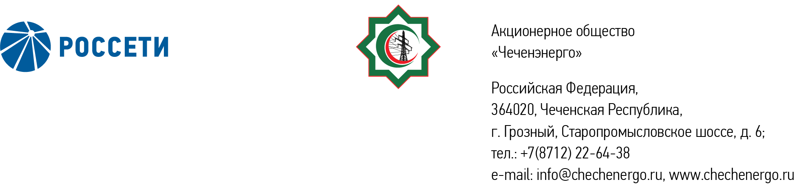

**ПРОТОКОЛ № 344**

заседания Совета директоров АО «Чеченэнерго»

Дата проведения: 30 сентября 2024 года.

Форма проведения: опросным путем (заочное голосование).

Дата и время подведения итогов голосования: 30 сентября 2024 года 18:00.

Дата составления протокола: 30 сентября 2024 года.

Всего членов Совета директоров Общества – 6 человек.

В голосовании приняли участие (получены опросные листы):

Кадиров Иса Салаудинович

Уколов Владимир Анатольевич

Боев Сергей Владимирович

Мисерханов Лукман Хасанович

Жумаев Лом-Али Нажаевич

Айметов Рустем Рафаэльевич

Кворум имеется.

ПОВЕСТКА ДНЯ:

1. О рассмотрении отчета об исполнении Плана развития АО «Чеченэнерго» за 2023 год.

Итоги голосования и решения, принятые по вопросам повестки дня:

Вопрос №1:О рассмотрении отчета об исполнении Плана развития АО «Чеченэнерго» за 2023 год.

Решение:

1. Принять к сведению отчет об исполнении Плана развития АО «Чеченэнерго» за 2023 год согласно приложению № 1 к настоящему решению.

2. Внести изменения и дополнения в решение Совета директоров АО «Чеченэнерго» по вопросу «Об утверждении Плана развития АО «Чеченэнерго» (в части приложения 2 к протоколу заседания Совета директоров АО «Чеченэнерго» от 27.02.2023 № 292) в редакции решения Совета директоров АО «Чеченэнерго» от 06.02.2024 (в части приложения 3 к протоколу заседания Совета директоров АО «Чеченэнерго» от 06.02.2024 № 324), в соответствии с приложением № 2 к настоящему решению.

Голосовали «ЗА»: Кадиров И.С., Мисерханов Л.Х., Жумаев Л.-А.Н., Боев С.В., Уколов В.А., Айметов Р.Р.

«ПРОТИВ»: нет

«ВОЗДЕРЖАЛСЯ»: нет

Решение принято единогласно.

|  |  |  |
| --- | --- | --- |
| Приложение: | 1. | Отчет об исполнении Плана развития АО «Чеченэнерго» за 2023 год. |
|  | 2. | Изменения в План развития АО «Чеченэнерго». |

Председатель Совета директоров И.С. Кадиров

Корпоративный секретарь Н.С. Канцурова